ส่วนที่ 3 : แบบรายงานผลการดำเนินงานแผนงาน/โครงการ/กิจกรรม ที่ได้รับการสนับสนุนงบประมาณจากกองทุนหลักประกันสุขภาพเทศบาลตำบลนาโหนด (สำหรับผู้เสนอแผนงาน/โครงการ/กิจกรรม ลงรายละเอียดเมื่อเสร็จสิ้นการดำเนินงาน)
ชื่อแผนงาน/โครงการ/กิจกรรม โครงการบริหารจัดการกองทุนหลักประกันสุขภาพเทศบาลตำบลนาโหนด
ประจำปี 2561
1.ผลการดำเนินงาน
1.1 จัดประชุมคณะกรรมการกองทุนหลักประกันสุขภาพเทศบาลตำบลนาโหนด จำนวน 6 ครั้ง ดังนี้
ครั้งที่ 1 (4/2560) วันที่ 9 ตุลาคม 2561 มีกรรมการเข้าประชุม 12 คน มีเรื่องพิจารณา ดังนี้
(1.1.1) เห็นชอบแต่งตั้งคณะอนุกรรมการทำและหน้าที่ช่วยเหลือคณะกรรมการกองทุนฯ จำนวน 4 คณะ ดังนี้
- คณะอนุกรรมการฝ่ายสนับสนุนการจัดทำแผนงานโครงการ
- คณะอนุกรรมการพิจารณากลั่นกรองโครงการ
- คณะอนุกรรมการฝ่ายการเงินและพัสดุ
- คณะอนุกรรมการฝ่ายประชาสัมพันธ์
(1.1.2) พิจารณาให้ความเห็นชอบแผนสุขภาพตำบล ประจำปี 2561
- พิจารณาอนุมัติโครงการ ประจำปี 2561 จำนวน 3 โครงการ ประกอบด้วย
- โครงการบริหารจัดการกองทุน ประจำปี 2561 งบประมาณ 88,960 บาท
- โครงการป้องกันโรคเบาหวานและโรคความดันโลหิตสูงในชุมชน ปี 2561 งบประมาณ 65,000 บาท
- โครงการตรวจคัดกรองโรคเบาหวานและโรคความดันโลหิตสูงในประชาชนอายุ 15 ปี ขึ้นไป งบประมาณ 64,388 บาท
ครั้งที่ 2 (1/2561) วันที่ 30 มกราคม 2561 มีกรรมการเข้าประชุม 15 คน มีเรื่องพิจารณา ดังนี้
-การพิจารณาอนุมัติโครงการ จำนวน 28 โครงการ (รายละเอียดแนบท้าย)
ครั้งที่ 3 (2/2561) วันที่ 23 กุมภาพันธ์ 2561 มีกรรมการเข้าประชุม 15 คน มีเรื่องพิจารณา ดังนี้
-แต่งตั้งคณะอนุกรรมการสนับสนุนการจัดบริการดูแลระยะยาวสำหรับผู้สูงอายุที่มีภาวะพึ่งพิง
-อนุมัติโครงการส่งเสริมสุขภาพผู้สูงอายุ งบประมาณ 10,000 บาท
-อนุมัติโครงการส่งเสริมการออกกำลังกาย งบประมาณ 15,000 บาท
ครั้งที่ 4 (3/2561) วันที่ 26 เมษายน 2561 มีกรรมการเข้าประชุม 14 คน มีเรื่องพิจารณา ดังนี้
-อนุมัติโครงการฟื้นฟูความรู้อาสาสมัคร (ทีมผู้ก่อการดี) ในการป้องกันและช่วยเหลือคนจมน้ำ งบประมาณ 20,600 บาท
/ครั้งที่ 5...
-2-

ครั้งที่ 5 (4/2561) วันที่ 14 กันยายน 2561 มีกรรมการเข้าประชุม 16 คน มีเรื่องเพื่อพิจารณา ดังนี้
-อนุมัติข้อเสนอและโครงการจัดบริการดูแลระยะยาวสำหรับผู้สูงอายุที่มีภาวะพึ่งพิงของ
ศูนย์พัฒนาและฟื้นฟูคุณภาพชีวิตผู้สูงอายุและคนพิการในชุมชน งบประมาณ 233,000 บาท
ครั้งที่ 6 (5/2561) วันที่ 26 กันยายน 2561 มีกรรมการเข้าประชุม 13 คน มีเรื่องพิจารณา ดังนี้
-เห็นชอบแผนสุขภาพชุมชน ประจำปี 2562
-อนุมัติโครงการส่งเสริมสุขภาพตรวจคัดกรองโรคเบาหวานและโรคความดันโลหิตสูง
ประชาชนอายุ 15 ปี ขึ้นไป งบประมาณ 49,208 บาท
-อนุมัติโครงการส่งเสริมสุขภาพตรวจคัดกรองค้นหาโรคเบาหวานและโรคความดันโลหิตสูง
ในผู้สูงอายุ งบประมาณ 46,200 บาท
-อนุมัติโครงการป้องกันโรคเบาหวานและโรคความดันโลหิตสูงในชุมชน งบประมาณ 45,000 บาท
2.จัดประชุมคณะอนุกรรมการฝ่ายประชาสัมพันธ์ 1 ครั้ง
ครั้งที่ 1/2560 วันที่ 15 พฤศจิกายน 2560 โดยมีกรรมการเข้าประชุม 22 คน มีเรื่องเพื่อพิจารณา ดังนี้
-การดำเนินงานตามอำนาจหน้าที่ของคณะอนุกรรมการฝ่ายประชาสัมพันธ์
-การมอบหมายการปฏิบัติหน้าที่ของคณะอนุกรรมการฝ่ายประชาสัมพันธ์ของแต่ละหมู่บ้าน
3. จัดประชุมเชิงปฏิบัติการเพื่อจัดทำแผนสุขภาพชุมชน ประจำปี 2562 จำนวน 1 ครั้ง (วันที่ 7 สิงหาคม 2561) มีผู้เข้าร่วมประชุม 45 คน ประกอบด้วย คณะกรรมการกองทุนฯ ผู้แทน อสม.ประจำหมู่บ้าน ผู้แทนศูนยัฒนาเด็กเล็กสังกัดเทศบาลตำบลนาโหนด ผู้แทนกรรมการศูนย์พัฒนาและฟื้นฟูคุณภาพชีวิตผู้สูงอายุและคนพิการในชุมชนเทศบาลตำบลนาโหนด ผู้แทนกลุ่ม องค์กรต่างๆ
4.จัดประชุมคณะอนุกรรมการสนับสนุนการดูแลระยะยาวสำหรับผู้สูงอายุที่มีภาวะพึ่งพิง จำนวน 2 ครั้ง
ครั้งที่ 1 วันที่ 13มิถุนายน 2561 มีกรรมการเข้าร่วมประชุม 17คน มีเรื่องเพื่อพิจารณา คือ
-เห็นชอบร่างประกาศกองทุนหลักประกันสุขภาพเทศบาลตำบลนาโหนด เรื่อง “การกำหนดอัตราชดเชยการบริการสาธารณสุขตามประเภทกิจกรรมสำหรับผู้สูงอายุที่มีภาวะพึ่งพิง พ.ศ.2561”
ครั้งที่ 2 วันที่ 11 กันยายน 2561 มีกรรมการเข้าประชุม 17 คน มีเรื่องพิจารณา ดังนี้
-เห็นชอบข้อเสนอการจัดบริการดูแลระยะยาวสำหรับผู้สูงอายุที่มีภาวะพึ่งพิง และแผนการดูแลระยะยาวสำหรับผู้สูงอายุที่มีภาวะพึ่งพิงของศูนย์พัฒนาและฟื้นฟูคุณภาพชีวิตผู้สูงอายุและคนพิการในชุมชนเทศบาลตำลนาโหนด งบประมาณ 233,000 บาท
4. จัดซื้อวัสดุ อุปกรณ์ ครุภัณฑ์สำนักงาน ดังนี้
-จัดซื้อชั้นเก็บเอกสาร จำนวน 2 ชั้น
-จัดซื้อวัสดุสำนักงาน จำนวน 3 รายการ
-จัดจ้างถ่ายเอกสาร จำนวน 2 รายการ
/จัดส่งกรรมการ...
-3-
5 จัดส่งกรรมการเข้ารับการพัฒนาศักยภาพ จำนวน 4 ครั้ง รวม 7 คน
2.ผลสัมฤทธิ์ตามวัตถุประสงค์/ตัวชี้วัด
2.1 การบรรลุตามวัตถุประสงค์
บรรลุวัตถุประสงค์
ไม่บรรลุวัตถุประสงค์ เพราะ .......................................-..........................................................
..............................................................................................................................................................................
..............................................................................................................................................................................
2.2 จำนวนผู้เข้าร่วมในแผนงาน/โครงการ/กิจกรรม..........45............คน
3. การเบิกจ่ายงบประมาณ
งบประมาณได้รับอนุมัติทั้งหมด..........88,960...............บาท
งบประมาณที่เบิกจ่ายจริง.................47,592............................บาท คิดเป็นร้อยละ .....53.50.......
งบประมาณคงเหลือส่งคืนกองทุน...41,368.............................บาท คิดเป็นร้อยละ .....46.50.......
(รายละเอียดค่าใช้จ่ายแนบท้าย)
4.ปัญหา อุปสรรคในการดำเนินงาน
ไม่มี
มี
ปัญหา อุปสรรค (ระบุ).............................................................................................................
..............................................................................................................................................................................
..............................................................................................................................................................................
แนวทางการแก้ไข (ระบุ)...........................................................................................................
..............................................................................................................................................................................
..............................................................................................................................................................................

ลงชื่อ............วิภาดา เต็มยอด..................ผู้รายงาน
(..นางวิภาดา เต็มยอด.....)
ตำแหน่ง...กรรมการและเลขานุการกองทุน..
วัน เดือน ปี .......12 ตุลาคม 2561..........

รายละเอียดค่าใช้จ่ายแนบท้ายแบบรายงาน
............................
1.ค่าเบี้ยประชุมคณะกรรมการกองทุน เป็นเงิน 25,500 บาท
2.ค่าเบี้ยประชุมคณะอนุกรรมการฝ่ายประชาสัมพันธ์ เป็นเงิน 2,200 บาท
3.ค่าเบี้ยประชุมคณะอนุกรรมการสนับสนุนการดูแล- เป็นเงิน 6,800 บาท
ระยะยาวสำหรับผู้สูงอายุที่มีภาวะพึ่งพิง
4.ค่าถ่ายเอกสารประกอบการประชุมคณะกรรมการ เป็นเงิน 1,352 บาท
5.ค่าใช้จ่ายในการเดินทางไปราชการของคณะกรรมการฯ เป็นเงิน 1,380 บาท
6.ค่าเลี้ยงรับรองการประชุมคณะกรรมการกองทุนฯ เป็นเงิน 2,680 บาท
7.ค่าวัสดุสำนักงาน เป็นเงิน 1,400 บาท
8.ค่าครุภัณฑ์สำนักงาน เป็นเงิน 1,960 บาท
9.ค่าใช้จ่ายในการจัดประชุมเชิงปฏิบัติการ การจัดทำแผน- เป็นเงิน 4,320 บาท
สุขภาชุมชน ประจำปี 2562

รวมเป็นเงินทั้งสิ้น ........47,592.................บาท

(รายละเอียดตามหลักฐานการเบิกจ่ายเงินที่แนบ)

ประมวลภาพกิจกรรมการดำเนินงานของสำนักงานเลขานุการกองทุน
กิจกรรมประชุมคณะกรรมการกองทุนหลักประกันสุขภาพเทศบาลตำบลนาโหนด

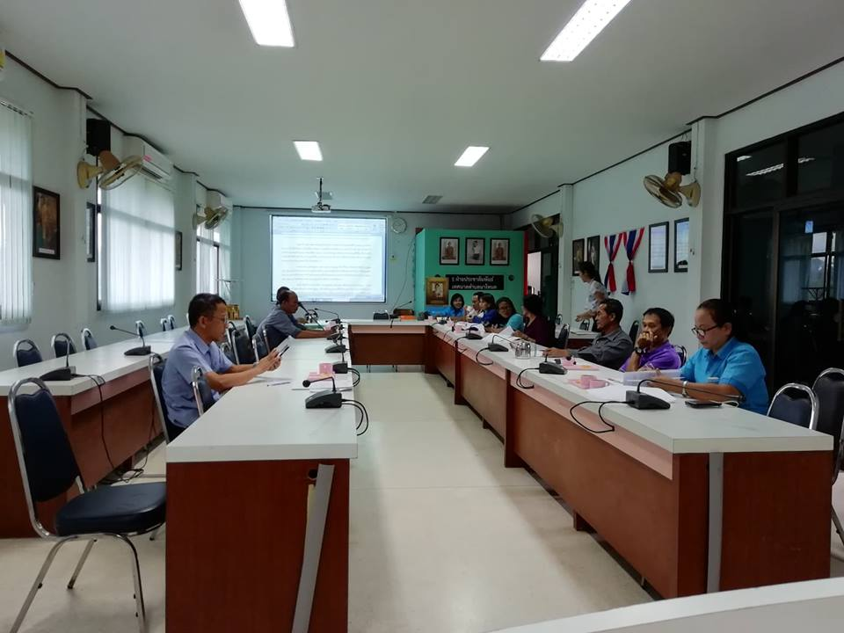
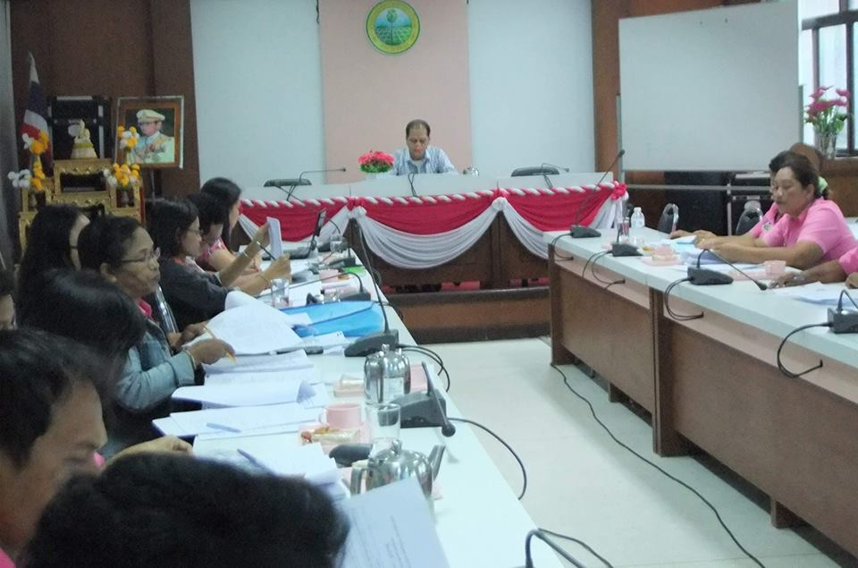

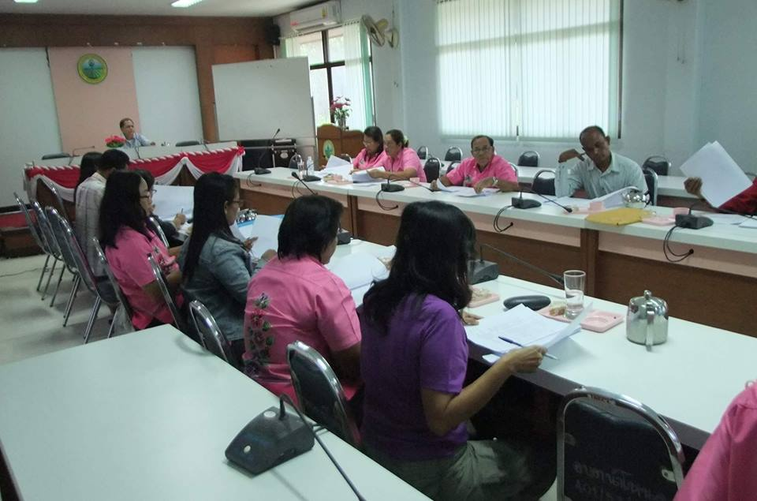

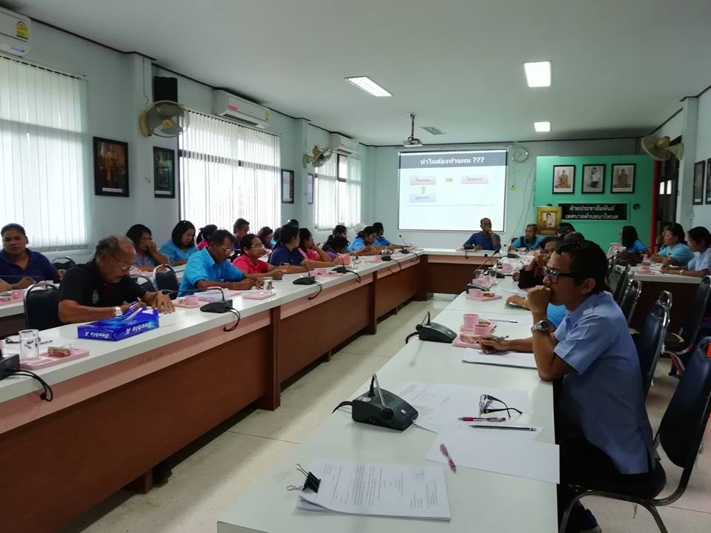
กิจกรรมการจัดทำแผนสุขภาพชุมชนเทศบาลตำบลนาโหนด
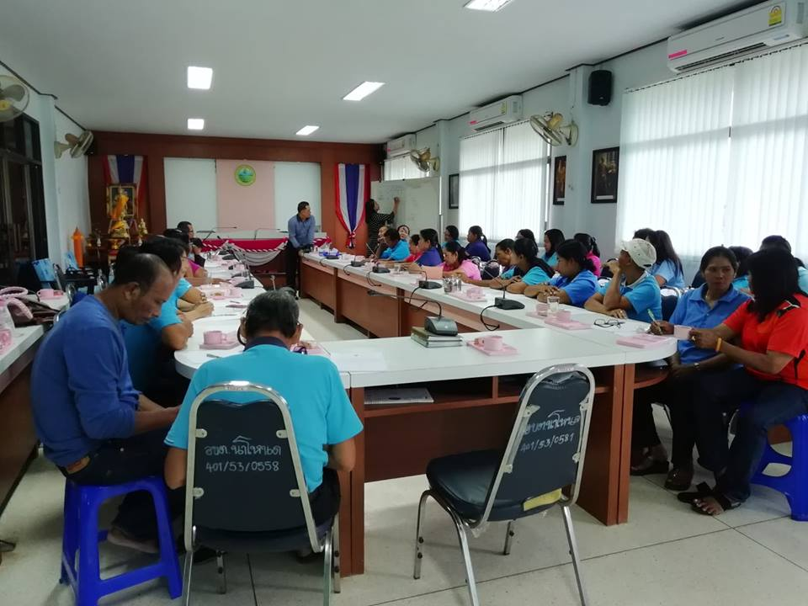
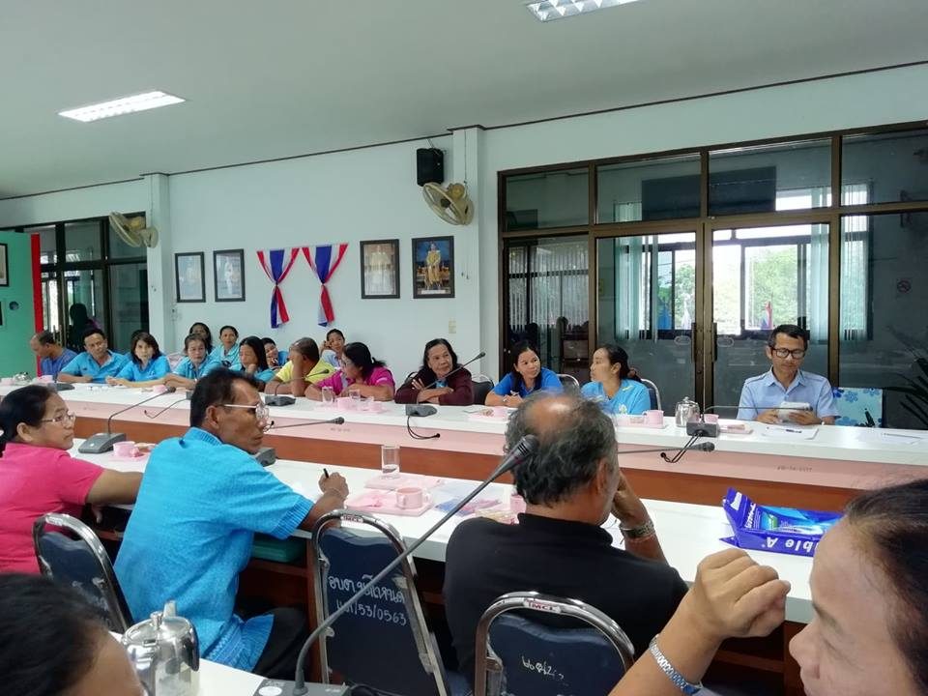
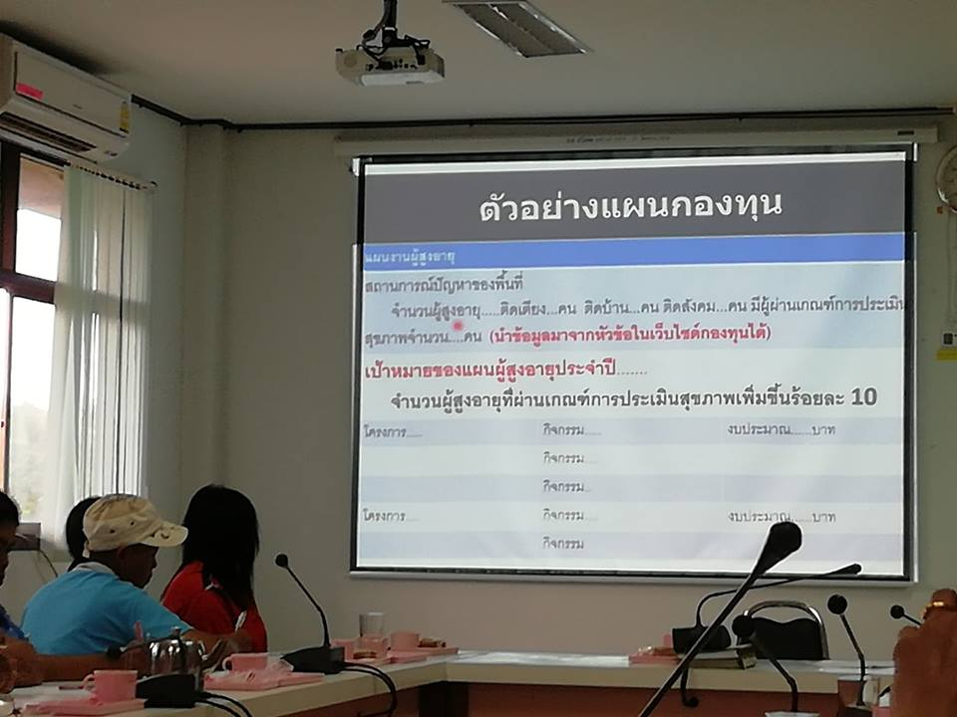
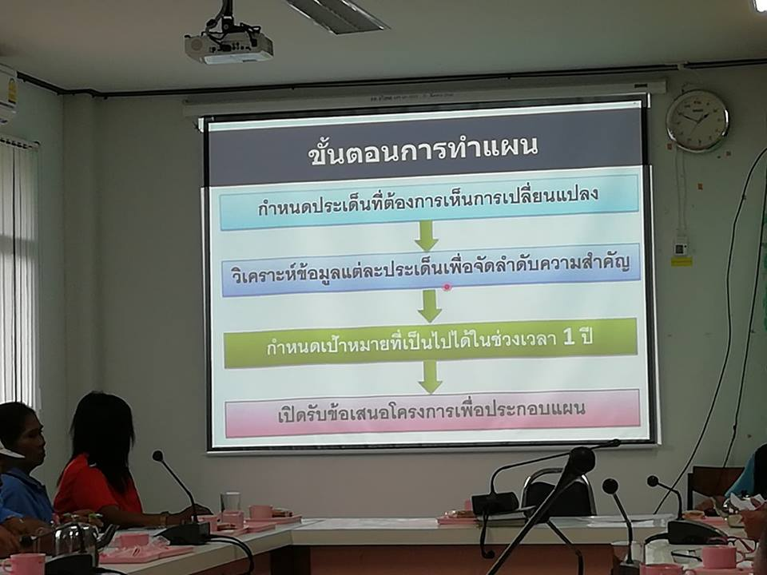
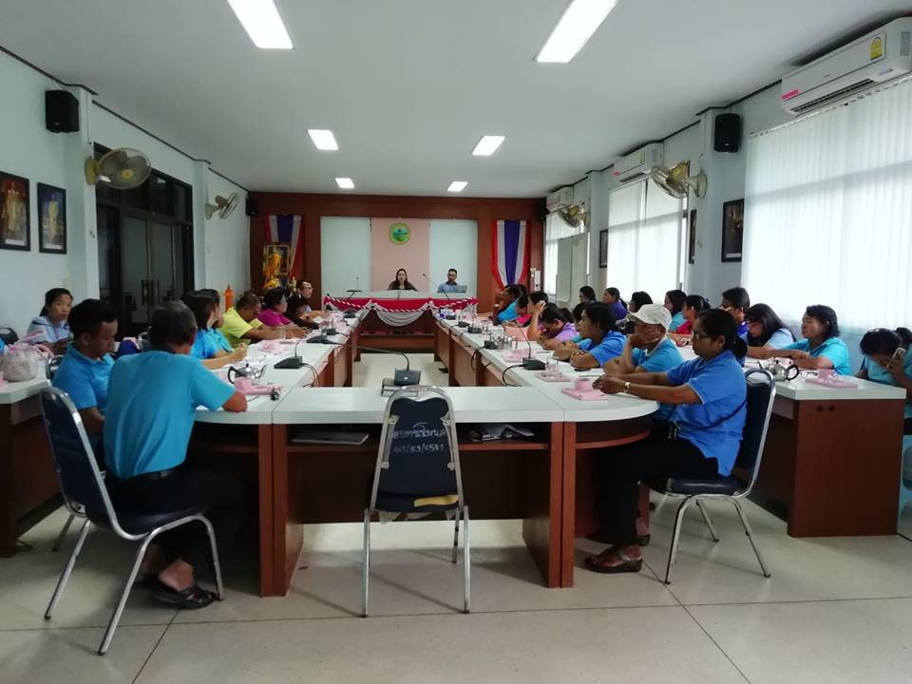

กิจกรรมประชุมคณะอนุกรรมการสนับสนุนการจัดบริการดูแลระยะยาวสำหรับผู้สูงอายุที่มีภาวะพึ่งพิง





